Медицинская организация: ООО «Глазная поликлиника «Леге Артис»
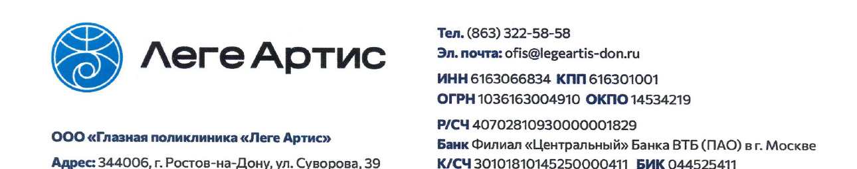
СТАНДАРТЫ МЕДИЦИНСКОЙ ПОМОЩИ И КЛИНИЧЕСКИЕ РЕКОМЕНДАЦИИ
информация для сайта
Правовое основание: подп. «в» п. 17 Правил № 659.
Платные медицинские услуги оказываются с учетом применимых стандартов медицинской помощи и на основе клинических рекомендаций в случаях, предусмотренных законодательством.

Официальные источники
Официальный интернет-портал правовой информации: https://pravo.gov.ru
Рубрикатор клинических рекомендаций Минздрава России: https://cr.minzdrav.gov.ru/

Текст для размещения на сайте
«С действующими стандартами медицинской помощи можно ознакомиться на Официальном интернет-портале правовой информации. С действующими клиническими рекомендациями можно ознакомиться в официальном Рубрикаторе клинических рекомендаций Министерства здравоохранения Российской Федерации.»
Эти ссылки по Правилам № 659 также размещаются на информационных стендах (стойках) медицинской организации.

